Escape Game
Futurapolis
pour des liaisons
Ecole-collège ou collège-lycée
s’appuyant sur la culture scientifique

Une Production des districts 5-7 du département 77

mise en ligne sur le site académique Point.Doc : http://pointdoc.ac-creteil.fr/

SOMMAIRE :

I/ Fiche démarche globale ………. page 2
II/ Fiche Action CM2-Collège ………. page 3
III/ Fiche scénario CM2-Collège ………. page 4
A. Mission
B. Descriptif des énigmes
C. A préparer
D. Installation du CDI

IV/ Fiche Action Collège-Lycée ………. page 11
V/ Fiche scénario Collège-Lycée ………. page 13
A. Mission
B. Descriptif des énigmes
C. A préparer
D. Installation du CDI

I/ Fiche démarche globale
2017-2018
Réseau 3D de Seine-et-Marne

PRODUCTION DU DISTRICT N° 5-7

FICHE DÉMARCHE

Thème de l'année
Le rôle et l’action du professeur documentaliste
dans la construction des liaisons inter-niveaux

Sujet choisi par le groupe
Nous avons choisi de travailler sur la continuité de la culture scientifique dans les apprentissages des élèves de l’école au lycée.

Sujet précis de travail
L’idée est de travailler la démarche scientifique (domaine 4 du Socle) décomposée en 4 étapes : formuler une question à partir des données initiales, émettre des hypothèses, expérimenter, analyser et interpréter des résultats pour tirer une conclusion.

Questionnement et réflexion nous ayant amené à notre production.
Nos recherches sur ce qu’est la culture scientifique, ont mis en évidence le fait que, de l’école au lycée, en sciences, l’objectif est que l’élève parvienne à formaliser sa démarche puis à en tirer un enseignement afin de se construire une représentation globale et cohérente du monde dans lequel il vit.
En lui montrant que toutes les disciplines concourent à l’élaboration de cette représentation, tant par les contenus d’enseignement que par les méthodes mises en oeuvre, le CDI joue un rôle dans l’acquisition d’une culture scientifique.

Production
Quoi de mieux qu’un jeu où il faut déchiffrer des codes, des énigmes, collaborer et confronter des hypothèses pour tester les enseignements de la démarche scientifique dans un cadre comme le CDI ? Nous décidons que notre production sera un Escape Game !

Mots clés pour le thésaurus
Culture scientifique / école / collège / lycée / collaboration / expérience / jeu

II/ Fiche Action CM2-Collège
Fiche action
Escape Game
Domaine d’activité :
« Culture scientifique »

Quelle action ? (Titre et nature de l'action)
Futurapolis 2050,
un escape game de liaison

Pour qui ? (bénéficiaires)
Liaison Ecole-Collège

Pourquoi ? (raisons de ce choix pédagogique ; besoins ou manques constatés)

- Permettre à l’élève de se construire une représentation globale et cohérente du monde dans lequel il vit en lui montrant que toutes les disciplines concourent à l’élaboration de cette représentation, tant par les contenus d’enseignement que par les méthodes mises en oeuvre

- Montrer que le CDI joue un rôle dans l’acquisition d’une culture scientifique

Pour quoi faire ? (quelles activités à proposer effectivement aux élèves ?)
Numération, déduction, sensibilisation au recyclage, histoire des sciences, classification Dewey, recherches sur base de données...

Avec qui ? (quels partenaires ou quelles aides à l'intérieur ou à l'extérieur de l'établissement ?)
Professeur-documentaliste et professeurs de sciences / CPE / OP / Intendance

Pour quels effets ? (pour quelles modifications dans les pratiques ou l'attitude des élèves, des adultes, pour quelle évolution des mentalités… ?)

- Elèves : autonomie + travail collaboratif
- Adultes : fédérer les équipes pédagogiques autour d’un projet commun

Avec quels moyens ? (les personnes, les heures, les salles, les alignements d’horaires, les fonds, …)

- 50 min + Préparatifs variables
- CDI Prof doc + Prof de sciences

Comment ? (déroulement)

- CDI ou autres salles
- Travail par groupe ou ½ groupe dans un espace avec un responsable de groupe (passe-temps, passe-partout et rapporteur)

Quand ? (à quel moment dans l'année, pendant combien de temps ?)

- Activité réalisable au cours de Portes ouvertes, de liaison CM2/6ème, en fin d’année
- Selon le cadre de l'action, activité reconductible plusieurs fois dans l'année.

Indicateurs retenus : (les faits observables ou quantifiables qui permettront de mesurer les réussites ou les échecs)

- L’escape game permet une évaluation positive, simple et lisible puisque le groupe conduit le jeu à son rythme et selon une progression qui n’est pas linéaire.
- Enquête de satisfaction ?
- Investissement des élèves

III/ Fiche scénario CM2-Collège
Escape Game
Futurapolis 2050 : Scénario CM2/ 6e

A. Mission
B. Descriptif des énigmes
C. A préparer
D. Installation du CDI

^{A. Mission :}
2050. Vous êtes assistant auprès du professeur Pèrelaboule dans un laboratoire d’expérimentations scientifiques. Alors que vous vous trouvez au laboratoire en train de tester la résistance d’un nouveau matériau, des individus cagoulés s’introduisent dans le laboratoire et vous assomment. Vous perdez connaissance.
Vous vous réveillez 3h plus tard, le laboratoire a été saccagé et le professeur Pèrelaboule vous annonce que les individus ont volé le plan Top secret d’une construction innovante qui va révolutionner l’architecture et le monde dans son ensemble. Le professeur Pèrelaboule, trop vieux pour agir vous charge de retrouver ce plan. Il sait que ce plan est caché dans le bureau de son plus grand concurrent le professeur Maboul.
Après avoir déjoué la vigilance des gardes, vous avez une heure pour retrouver le plan caché dans le bureau.
B. Descriptif des énigmes :

Enigme 1 : Sommaire
Sur une table, disposer des livres en évidence, mettre un intrus (exemple : un manuel de mathématiques niveau 6e parmi des fictions). Dans cet intrus, les élèves trouveront un morceau de papier avec des noms de chapitre et une addition à faire.
Sur cette carte indice,trois ou quatre titres de chapitre du manuel de maths sont donnés aux élèves sous cette forme :

« titre chapitre »………………………………………… _ _ _
+ « titre chapitre »……………………………………….. _ _ _
+ « titre chapitre »……………………………………….. _ _ _
=_ _ _ _

A l'aide du sommaire du livre, les élèves vont trouver la page de chaque chapitre
(ex : P. 200, P. 34, P. 100).
En additionnant les 3 nombres correspondants aux pages (200+34+100= 334), les élèves trouveront un code.
Le code trouvé déverrouille le cadenas 1. Il doit faire 4 chiffres si le cadenas comporte un code à 4 chiffres.

Enigme 2 : Monuments/ Maths
Sur une table, sont disposées 3 cartes. Chaque carte est recto verso.
Au recto : une énigme de logique est proposée aux élèves. Chacune des énigmes va permettre de trouver un chiffre. Les trois chiffres trouvés assemblés dans le bon ordre formeront le code qui déverrouille le cadenas 2.
Au verso : se trouve une image de monument célèbre. C'est ce qui va permettre aux élèves de remettre en ordre le code. En effet, ailleurs dans le CDI se trouvera une carte indice dévoilant l'ordre des monuments à respecter. En mettant en ordre les cartes monuments, les résultats des énigmes seront également dans le bon ordre, et donneront le code : 4137.

Enigme 3 : Recyclage (esidoc + tri )

1. Sur une carte indice, un message codé à déchiffrer sera inscrit.
Il s'agit d'une suite de chiffres à déchiffrer à l'aide du code K7 (ou K=7). Le mot à trouver est : RECYCLAGE.

Exemple de présentation de la carte indice :
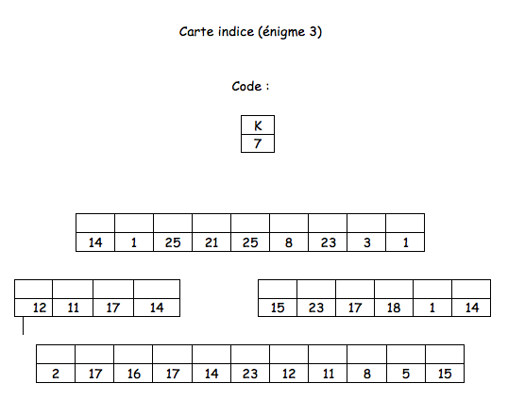

Une fois le mot RECYCLAGE trouvé, les élèves devront faire une recherche sur esidoc avec ce mot-clé.
La première notice trouvé (titre : RECYCLAGE, pour sauver Futurapolis) donnera une cote de livre à aller trouver dans le CDI. Dans ce livre, se trouvera l'indice des monuments de l'énigme 2.

2. Trois bacs de recyclage sont présents dans le CDI, chacun portant un symbole (verre, plastique dur, papier). Des « déchets » à recycler seront disposés en tas sur une table. En triant les déchets à l'aide des bacs, les élèves vont se retrouver avec un intrus qui ne correspond à aucun bac de recyclage. Cet objet sera une ampoule.
L'ampoule fait référence à l'invention d'Edison qui sera présente sur les 4 cartes « inventions » que les élèves vont trouver par la suite.

Enigme 4 : Tableau de conversion

Dans un des coffres, se trouve un parchemin enroulé, sur lequel sera imprimé un tableau de conversion. Certaines cases du tableau sont grisées.
Les élèves vont devoir effectuer 3 conversions.
Les 3 chiffres qui se trouveront dans les cases grisées donneront l'indice Dewey d'un livre.
Une cote incomplète sera donnée aux élèves. EX : _ _ _ DUN.
Avec l'indice Dewey trouvé grâce au tableau de conversion, la cote sera complète, et les élèves devront aller chercher le livre correspondant.

Enigme 5 : Chercheurs et inventions

Les élèves vont trouver au fil du jeu 4 cartes représentant des inventions et 4 cartes cartes correspondant à leur inventeur. Les élèves vont devoir associer chaque inventeur à son invention. Derrière les cartes, des symboles apparaîtront lorsque les couples invention/inventeur seront formés. L'ampoule qui était l'intrus de l'énigme recyclage devra aiguiller les élèves sur le bon couple de carte à retenir.
Derrière ces deux cartes (Ampoule + Edison), apparaîtra le symbole, qui correspond au thème Maths/Physique/Electronique du Kiosque Onisep.
Dans le casier du Kiosque Onisep correspondant, il y aura une clé.
Cette clé ouvre le cadenas à clé.

Enigme 6 : Puzzle du plan du CDI

Les élèves se retrouvent avec un puzzle du plan du CDI à reconstituer, 3 étiquettes avec des titres de livres et 3 bouts de ficelle. Ils doivent reconstituer le plan du CDI à un emplacement précis. (cadre du puzzle tracé sur une table) A droite de ce plan seront placées 3 étiquettes de cote correspondant aux 3 titres de livres. Les élèves devront placer les étiquettes avec les titres des livres à gauche du plan dans le bon ordre et les relier à la cote qui leur correspond à l'aide des bouts de ficelle. Cela leur permettra de délimiter un espace sur le plan du CDI. Espace dans lequel ils pourront retrouver le plan top secret qui avait disparu.

C. A préparer avant la réalisation :

Enigmes | A faire | Qui ?
Enigme 1 | Une étiquette avec addition des pages de 3 ou 4 titres du sommaire dans livre de maths correspondant
Enigme 2 | Monuments/ Maths : 3 cartes recto : énigme/ verso : monument + indice  Monuments dans l'ordre
Enigme 3 | - Etiquette avec message codé ( code K7) pour déchiffrer le mot RECYCLAGE avec une image indice esidoc  - Préparer la même image esidoc qui sera collé sur un ordinateur, pour indiquer où doit se faire la recherche
Enigme 3 | 1 notice esidoc bien visible d'un livre lors d'une recherche simple « recyclage » (Cote et livre disponible)  Changer le titre pour plus de visibilité (exemple : RECYCLAGE, pour sauver Futurapolis 2050)
Enigme 3 | 3 bacs de recyclage avec 3 symboles : verre, plastique, papier (créer les étiquettes-symboles)
Enigme 4 | Tableau de conversion ( 510 DUN) enroulé en parchemin, format A3
Enigme 5 | Imprimer 4 photos de chercheurs (A5) et les inventions correspondantes (petit format à plastifier)
Enigme 6 | 3 étiquettes avec un titre de livre  3 étiquettes avec cote qui correspond aux livres dans une enveloppe
Enigme 6 | Plan du CDI format A3 ou plus découpé (puzzle)
Enigme 6 | Au sol, délimiter un espace pour réaliser le puzzle A3 (avec du scotch)
Enigme 6 | Plan de la cité Futurapolis

A apporter

Objets | Qui ?
3 coffres
2 cadenas à codes
1 cadenas à clé
Objets à recycler (papier, verre, carton, plastique...)
1 Ampoule (déchet intrus)

D. Installation du CDI :

4 tables :

Table 1 : livres des fictions disposés au hasard avec un manuel de maths* au milieu (intrus)

*Le manuel contient l'énigme 1 (portant sur le Sommaire)

Table 2 : énigme 2 Maths/monuments ( 3 cartes recto-verso posées)

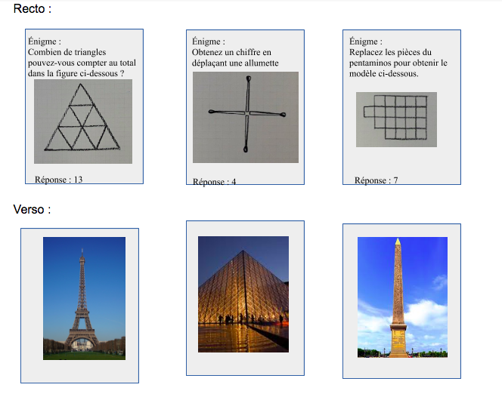
Table 3 : Enigme 3 Déchets > objets à recycler disposés dans le désordre + intrus : ampoule

Table 4 (ou au tableau ou au sol) : cadre du puzzle du plan du CDI, avec à côté une enveloppe comportant 3 étiquettes de cote correspondant aux 3 étiquettes de titre de livre du coffre 1

Un plan de la cité Futurapolis est caché sous l'une des tables

3 bacs de recyclage ( papier, plastique, verre)

3 coffres
2 cadenas à Code
1 cadenas à Clé

Coffre 1 / CODE énigme 1: contient 4 étiquettes
- 3 étiquettes (avec chacune un titre de livre différent)
- 1 étiquette avec l'indice« RECYCLAGE » ( message codé :code K7 pour déchiffrer)

Coffre 2 / CODE énigme 2 Maths (4137) : Contient :
4 cartes d'invention
Grand tableau de conversion, enroulé en parchemin
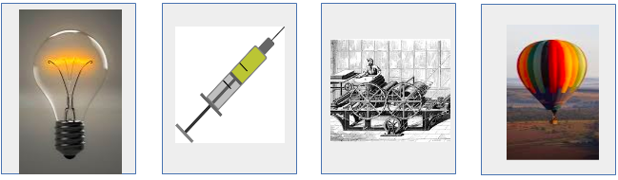
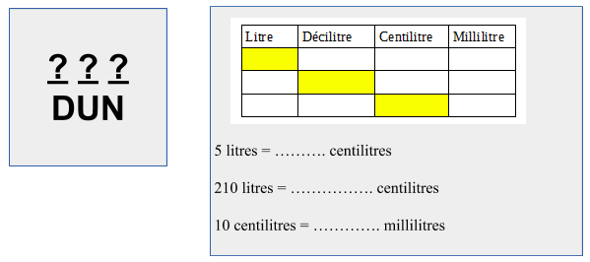

Coffre 3/ Clé énigme 3 Recyclage : Contient un plan du CDI découpé en morceaux ( taille A3 ou plus)

5 livres rangés à leur place dans les rayons du CDI

Livre 1 : Livre sur le recyclage (trouvé grâce à une recherche esidoc)
Contient l'indice pour l'énigme Maths/monument (fiche des monuments dans l'ordre)

Livre 2, 3, 4: Correspondent aux trois titres trouvés dans le coffre 1.
Contiennent chacun un bout de ficelle

Livre 5 : Ayant la Cote comportant le nombre est trouvé grâce au tableau de conversion ( ex/ 510 DUN )
Contient les photos des 4 chercheurs ( à associer avec les 4 inventions du coffre 2)
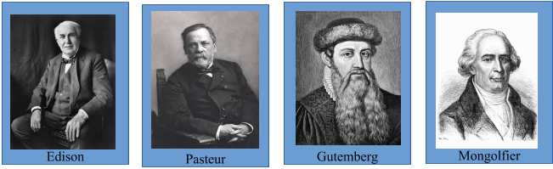

1 notice esidoc recyclage qui renvoie au livre 1

IV/ Fiche Action Collège-Lycée

Fiche action
Escape Game
Domaine d’activité :
« Culture scientifique »

Quelle action ? (Titre et nature de l'action)
Futurapolis 2050,
un escape game de liaison

Pour qui ? (bénéficiaires)
Liaison Collège - Lycée

Pourquoi ? (raisons de ce choix pédagogique ; besoins ou manques constatés)

- Permettre à l’élève de se construire une représentation globale et cohérente du monde dans lequel il vit en lui montrant que toutes les disciplines concourent à l’élaboration de cette représentation, tant par les contenus d’enseignement que par les méthodes mises en oeuvre
- Montrer que le CDI joue un rôle dans la mise en actes d’une culture scientifique
- Présenter le CDI de façon ludique

Pour quoi faire ? (quelles activités à proposer effectivement aux élèves ?)
Numération, déduction, histoire des sciences, classification Dewey, recherches sur base de données, logique, lecture de graphiques...

Avec qui ? (quels partenaires ou quelles aides à l'intérieur ou à l'extérieur de l'établissement ?)
Professeur-documentaliste et professeurs de sciences / CPE / OP / Intendance

Pour quels effets ? (pour quelles modifications dans les pratiques ou l'attitude des élèves, des adultes, pour quelle évolution des mentalités… ?)

- Elèves : prise de contact collégiens-lycéens, cohésion de groupe
- Adultes : fédérer les équipes pédagogiques autour d’un projet commun

Avec quels moyens ? (les personnes, les heures, les salles, les alignements d’horaires, les fonds, …)
- 50 min + Préparatifs variables
- Matériel : cadenas, coffres...
- Petits groupes d’élèves
- CDI Prof doc + Prof de sciences

Comment ? (déroulement)

- CDI ou autres salles mais espace délimité
- préparatifs importants
- Travail par groupe
- Temps limité : 1h maximum

Quand ? (à quel moment dans l'année, pendant combien de temps ?)

- Activité réalisable au cours de Portes ouvertes, de liaison 3ème/2nde.
- Selon le cadre de l'action, activité reconductible plusieurs fois dans l'année.

Indicateurs retenus : (les faits observables ou quantifiables qui permettront de mesurer les réussites ou les échecs)
- Implication des élèves
- Respect du temps
- Envie des élèves d’en imaginer un ?
- Enquête de satisfaction ?

V/ Fiche scénario Collège-Lycée
Escape Game
Futurapolis 2050 : Scénario Collège / Lycée

A. Mission
B. Descriptif des énigmes
C. A préparer
D. Installation du CDI

^{A. Mission :}
2050. Vous êtes assistant auprès du professeur Pèrelaboule dans un laboratoire d’expérimentations scientifiques. Alors que vous vous trouvez au laboratoire en train de tester la résistance d’un nouveau matériau, des individus cagoulés s’introduisent dans le laboratoire et vous assomment. Vous perdez connaissance.
Vous vous réveillez 3h plus tard, le laboratoire a été saccagé et le professeur Pèrelaboule vous annonce que les individus ont volé le plan Top secret d’une construction innovante qui va révolutionner l’architecture et le monde dans son ensemble. Le professeur Pèrelaboule, trop vieux pour agir vous charge de retrouver ce plan. Il sait que ce plan est caché dans le bureau de son plus grand concurrent le professeur Maboul.
Après avoir déjoué la vigilance des gardes, vous avez une heure pour retrouver le plan caché dans le bureau.

B. Descriptif des étapes

Etape 1 :
Des livres sont en vrac sur une table avec un intrus (ex : un BD parmi des romans). Dans l’intrus, ils trouvent un marque-page avec une opération qui renvoie à la page de ce livre qui renvoie à un portrait de femme scientifique affiché sur le mur et derrière ce portrait est caché une clé.(Ex avec la BD Culottées de Peneloppe de Bagieux, l’opération renvoie à la page 94-95 qui est sur Agnodice la première femme gynécologue).
En résolvant l’énigme du menteur, les élèves trouvent un prénom qui est le mot de passe pour débloquer un padlet sur l’ordinateur. (Ici la solution de l’énigme est “Jonathan”). Sur le Padlet est affiché un message à déchiffrer grâce au code trouvé précédemment. Le message est le suivant : « la clé est cachée dans un endroit poétique »
Etape 2 :
Grâce à la clé cachée derrière le portrait d’Agnodice, les élèves ouvrent un coffre ou un tiroir dans lequel ils trouvent le tableau sur les articles de presse et des portraits d’inventeurs. Grâce à ce tableau et aux articles, ils obtiennent un code à 4 chiffres qui ouvre un cadenas.
En déchiffrant la phrase sur Padlet, les élèves trouvent une clé cachée derrière les livres de poésie. Cette clé ouvre un tiroir ou un cadenas dans lequel ils trouvent :
- La clé du CDI qui leur permet de sortir.
- Le tableau périodique des éléments

Etape 3 :
En associant l’invention avec son inventeur, ils obtiennent l’indice suivant : « le résultat de l’opération chimique renvoie à la cote d’un livre »
En ouvrant le cadenas à chiffres, ils trouvent dans le coffre ou le tiroir un puzzle d’une couverture de livre qu’ils doivent retrouver dans le CDI ainsi qu’une invention avec derrière l’indice « le résultat de l’opération chimique renvoie à …. ».
Dans le livre, ils trouvent l’opération chimique.
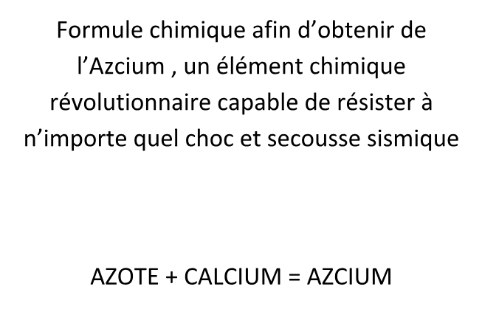
Etape 4 :
Dans le livre portant la cote qui correspond, les élèves trouvent le plan final.

C. A préparer

Matériel :
- Un ordinateur et une session sur Padlet dont le MDP est Jonathan et qui donne accès à un message secret
- Un cadenas à 4 chiffres
- 2 cadenas à clés ou des endroits fermés à clés
- Pâte à fixer

D. Installation du CDI
- Définir une Zone de recherche
- Un code pour déchiffrer un message est roulé en boule et caché dans la salle.
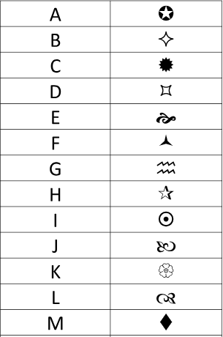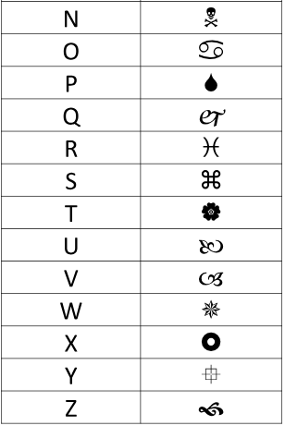
- Les deux articles de presse sont cachés dans la salle.
5 Français sur 4 ne savent pas compter
A l’heure d’internet, et alors que la France s’affiche comme l’une des plus grandes puissances mondiales, une étude réalisée par un institut de sondage a mis en lumière les très grosses lacunes de nos concitoyens en matière de calcul mental.
Sylvie, Michel et Daniel ont trois points communs, ils ont tous les cinq des postes à responsabilité et sont tous très mauvais en calcul mental. Une anecdote qui pourrait faire sourire si elle ne touchait pas près de 5 Français sur 4 comme le révèle notre enquête Gorafi. Un handicap qui touche plus majoritairement les hommes : 75 % soit 1 homme sur 2 – Enfin, un truc comme ça.
Un rapport alarmant qui a déjà fait réagir au ministère de l’Education « On veut être certain que tous les français sachent compter. On va donc multiplier par 3 les heures de calcul mental en école primaire. » nous confie Sophie en charge de la réforme.Une mesure qui devrait donc faire passer de 2 à 9 les heures de calcul mental lors des cours élémentaires.Si aujourd’hui le calcul mental paraît désuet face à l’avènement des calculatrices et des ordinateurs, il reste néanmoins une condition nécessaire à la vie en société. Un problème qu’il va falloir prendre très au sérieux quand on sait qu’aujourd’hui, seulement une personne sur trois sait que six fois 7 font 49.

Faire de l’exercice stimule aussi notre microbiote intestinal
Des études montrent que l’activité physique modifie favorablement la composition et l’activité des quelque 100 000 milliards de bactéries qui peuplent notre appareil digestif.
LE MONDE SCIENCE ET TECHNO | 31.01.2018 à 14h00 • Mis à jour le 31.01.2018 à 14h49 | Par Pascale Santi
Dix mille pas et plus. On sait que le sport, c’est bon pour la santé… pour le cœur, le moral, etc. Mais savez-vous que lorsque vous courrez, nagez, jouez au football… cela stimule le microbiote intestinal, et plus particulièrement la diversité de ses bactéries ?
De quoi parle-t-on ? Des quelque 100 000 milliards de bactéries, dix fois plus nombreuses que nos propres cellules, qui peuplent nos entrailles. Pesant entre 1,5 et 2 kilogrammes, cet organe est un allié. Qualifié de « deuxième cerveau », il est doté de qualités nutritives, métaboliques, immunitaires… et interviendrait dans l’obésité. Vaste sujet de recherche, la flore intestinale suscite un intérêt croissant pour mieux comprendre, au-delà de la nutrition, quels autres facteurs liés au mode de vie peuvent moduler sa composition.
Des chercheurs ont donc fait l’hypothèse que l’activité physique pouvait avoir un effet positif. C’est ce qu’ont montré deux études récentes, publiées le 5 janvier dans la revue Medicine & Science in Sports & Exercises, l’une chez la souris, l’autre chez l’homme. L’équipe de Jeffrey Woods (université de l’Illinois, Urbana-Champaign) a transplanté de la matière fécale de souris sédentaires ou actives chez des rongeurs exempts de germes. Sans surprise, les souris ayant reçu du microbiote de sportifs étaient mieux à même de résister à des dommages tissulaires et de réduire l’inflammation que celles dont les microbes provenaient de leurs congénères sédentaires. De même, leur flore contenait plus de butyrate, un acide gras à chaîne courte, important pour le métabolisme, qui participe à une meilleure absorption intestinale. Elles étaient aussi plus résistantes aux colites ulcéreuses.
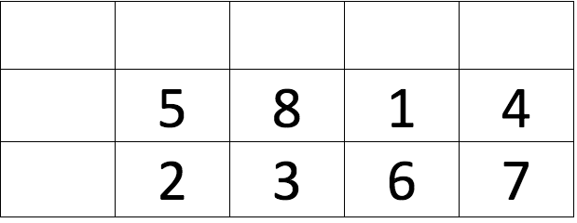
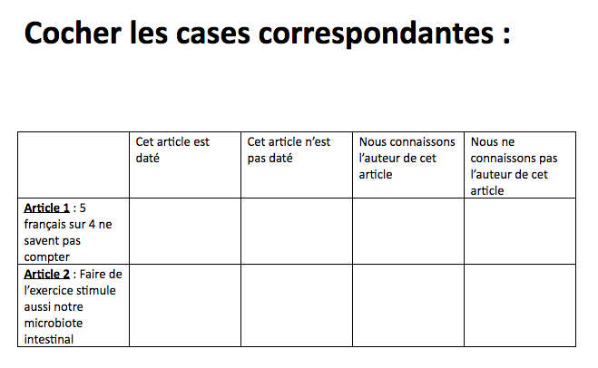
- L’énigme du menteur est caché sous une table avec de la pâte à fixer.

Enigme du menteur Source : http://ww2.ac-poitiers.fr/math/spip.php?rubrique117
Au CDI, Déborah, Coralie, Jonathan et Anthony travaillent autour d’une table carrée.
A la fin de la séance, la documentaliste découvre un chewing-gum, qui n’était pas là auparavant, collé sous cette table, en son centre.
Pour découvrir le coupable, elle interroge les quatre élèves :
"ce n’est pas moi !"dit Coralie,
"c’est Jonathan !"dit Déborah,
"c’est Anthony !"dit Jonathan,
"ce n’est pas moi !"dit Anthony.
Bien sûr le coupable est le seul à mentir et la documentaliste a vite deviné de qui il s’agissait…Et vous ?
Solution
Il n’y a qu’un seul menteur
- Si Coralie ment alors Déborah et Jonathan mentent aussi
- De même si Anthony ment alors Déborah et Jonathan mentent aussi
Le seul coupable possible est Jonathan

- Des portraits de femmes scientifiques sont affichés sur un mur. Cacher une clé derrière le portrait d’Agnodice.
- Des livres sont disposés en vrac sur une table (parmi lequel les culottée Tome 1) avec un intrus parmi eux dans lequel il y a un marque page avec une opération de maths qui renvoie à une page de ce livre.
